ПРОФСОЮЗ РАБОТНИКОВ НАРОДНОГО ОБРАЗОВАНИЯ И НАУКИ РОССИЙСКОЙ ФЕДЕРАЦИИ

ЦÆГАТ ИРЫСТОНЫ-АЛАНИЙЫ РЕСПУБЛИКОН ОРГАНИЗАЦИ
РЕСПУБЛИКАНСКАЯ ОРГАНИЗАЦИЯ СЕВЕРНОЙ ОСЕТИИ-АЛАНИИ
Российская Федерация, Республика Северная Осетия-Алания, 362040, г. Владикавказ, ул. Димитрова, 2,
тел.: (8672) 53-84-97, 53-03-81, 53-99-89, факс: (8672) 54-90-60, E-mail: RNO-Aprof@yandex.ru

КОНКУРС ИМЕНИ УЧИТЕЛЯ
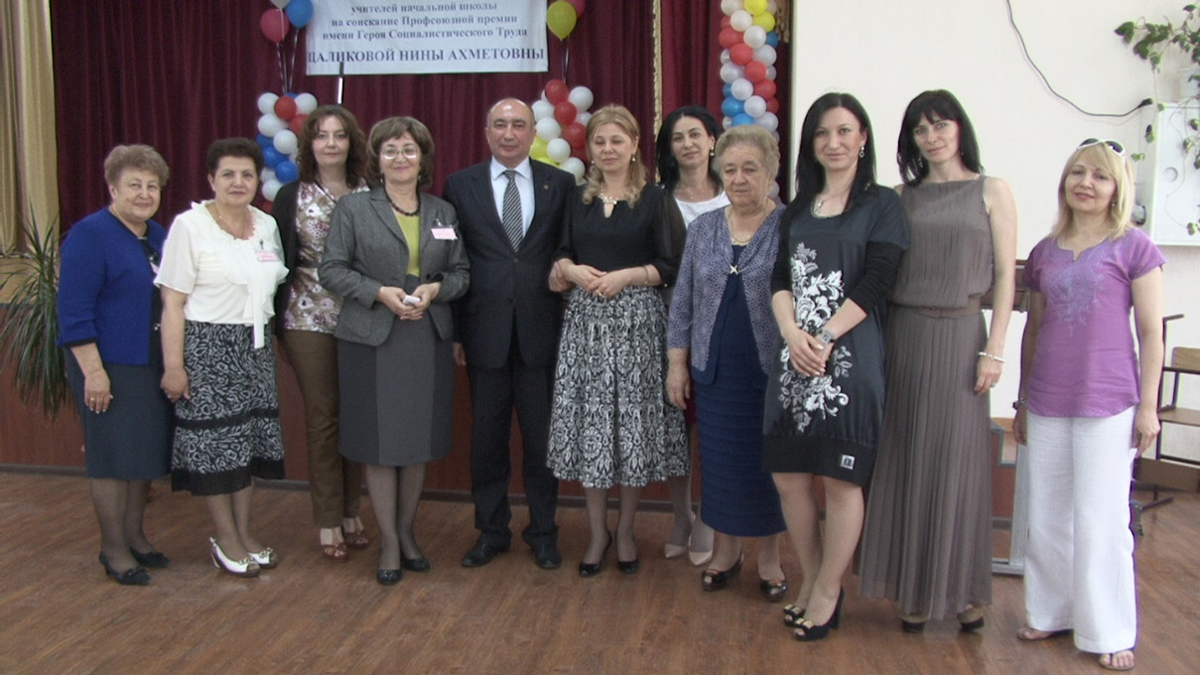
Жюри конкурса

17 мая в школе № 38 г. Владикавказа прошёл пятый республиканский конкурс среди молодых педагогов начальных классов на соискание профсоюзной премии имени Н.А. Цаликовой. Мы привыкли к конкурсам, посвящённым прославленным спортсменам, героям - спасателям, а вот конкурс имени Учителя - это явление пока редкое.
Организаторы конкурса, республиканский комитет профсоюза работников народного образования, разрабатывая Положение, ставили целью не только повышение значимости педагогической профессии, но и обучение молодых кадров на лучших примерах. Нельзя допустить, чтобы прерывалась связь поколений. Молодые педагоги, да и не только они, должны гордиться человеком, прославившим республику – Учителем, Героем Социалистического Труда Ниной Ахметовной Цаликовой.
В этом году в конкурсе приняли участие 9 педагогов из разных районов нашей республики, которые успешно прошли первый отборочный тур в своём районе, среди них и учитель школы Южной Осетии. Открытие конкурса стало красивым, тёплым праздником. Ученики 38 школы приветствовали гостей зажигательными национальными танцами, проникновенными хоровыми песнями. Тезиев Таймураз Муратович, председатель профсоюзной организации образования, обращаясь к конкурсанткам, сказал о том, что конкурс стал традиционным - больше 60 учителей прошли через него.
- Мы не случайно учредили конкурс для молодых педагогов начальной школы. От того, каким будет начало, фундамент образования, зависит успешность и всех остальных ступеней образования.
Много тёплых слов было сказано о Нине Ахметовне Цаликовой. Т.Г. Кайтукова, заместитель начальника информационного обеспечения АМС г. Владикавказа, член жюри конкурса, лично знала Нину Ахметовну.
- Это была удивительная женщина, прекрасный педагог, красивый Человек. Нину Ахметовну отличала поразительная скромность во всём, хотя гордиться могла многим. Она, автор букваря для осетинских школ и многих методических разработок, получила высокое звание Героя Социалистического Труда, не раз избиралась делегатом Всероссийского съезда учителей. Все, кто знал Нину Ахметовну, сохранили к ней чувство глубокого уважения. Замечательно, что у наших молодых педагогов есть такой пример служения профессии, - сказала в приветствии Тамара Габоевна.
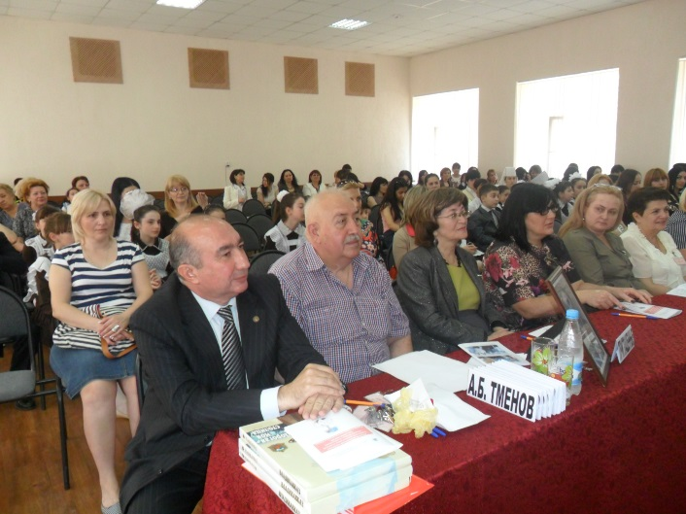
Бериев О.Г., заместитель начальника отдела контроля и надзора в сфере образования Минобразования РСО - Алания, лично знаком с сыновьями Нины Ахметовны.
- Несмотря на напряжённую работу, Нина Ахметовна смогла создать прекрасную семью, воспитать хороших сыновей.
Олег Гаврилович предложил расширить конкурс и сделать его региональным. Прозвучало также предложение о том, чтобы назвать одну из улиц г.Владикавказа именем Нины Ахметовны Цаликовой.
Конкурсные задания совмещали традиционность и новизну: самопрезентация, мастер – класс и новшество - тест на знание Трудового Кодекса РФ. Порадовало, что все участницы прекрасно владеют компьютером. Много было интересных находок, методических приёмов. Было чему поучиться и даже удивиться. Конечно, были и ошибки и досадные промахи – без них не обходится.
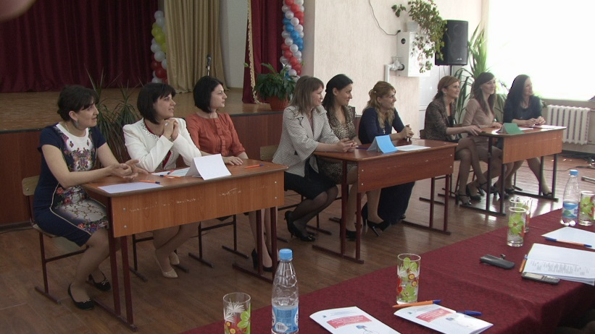
Труднее было педагогам справиться с заданиями по Трудовому Кодексу. Нужно признать - законы, свои права и обязанности мы знаем приблизительно.
Итак, конкурс позади, итоги будут подведены в ближайшее время. На торжественной церемонии в День Учителя всем лауреатам будут вручены дипломы и пять равнозначных премий по 10 тысяч рублей.
Участницы конкурса
Конкурс – это не только награды, победы. Это обмен опытом, идеями, прекрасная возможность повысить свой профессиональный уровень. А конкурс имени Героя Социалистического Труда Н.А. Цаликовой служит, несомненно, повышению престижа непростой, но такой значимой профессии Учителя.

Информационный сектор
Рескома Профсоюза

